План-конспект занятия
педагога дополнительного образования
Шитиковой Марины Александровны

Объединение: танцевальный коллектив «Крылья»
Группа – 02-107
Программа - «Современные танцы»
Дата проведения: - 29.12.2022.
Время проведения: 13.30
Тема занятия: «Общеукрепляющие и развивающие упражнения под музыку. Танец джаз-модерн».
Цель занятия: развитие с помощью разучивания и отработки танцевальных композиций координации движений, чувства ритма и танцевальности
Рекомендуемый комплекс упражнений:
Разминка.
И.п. стоя: выполняем круговые вращения головой, плечами, разогреваем мышцы рук, корпуса ног. Выполняем наклоны, «Мельница», махи ногами. Поочередные выпады.
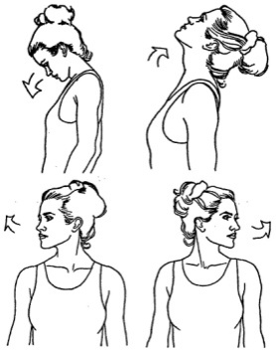
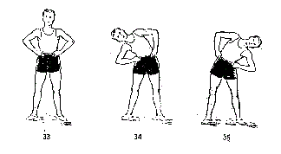
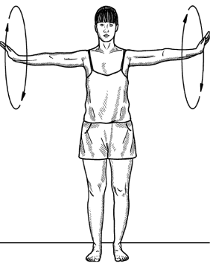
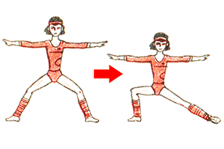

Общеукрепляющие упражнения на укрепление мышц корпуса
- Стоим прямо. Поднимаем руки вверх, ладони в замок, прогнулись назад
- Правую руку перед собой, левой тянем ее вдоль корпуса. С другой руки
- Руки в замок за спиной, пружиним прямыми руками, опускаем корпус вниз
- Вытягиваем руки перед собой, опускаем голову и тянемся вперед
- Разводим руки в стороны, круговые движения
- Вдох, выдох
- Вращаем руками 4 круга назад, затем вперед
- На вдохе поднимаем руки и тянемся как можно выше
- Тянем правый трицепс, нажимаем на локоть рукой, повторяем упражнение на другую руку
- Соединяем ладони в замок за спиной. Меняем руки
- Вытягиваем руки параллельно полу. Растягиваем одну кисть, затем другую
- Расслабляем мышцы шеи с помощью легкого самомассажа
- Наклоняем голову вправо, влево, вперед, назад
- Ладони в замке на затылке тянем голову вниз, растягиваем поверхность шеи. Плавно качаем головой
- Руки в замке над головой, тянем корпус назад
Танец джаз-модерн
- И.п. стоим прямо, опускаем голову вниз, затем корпус
- Поднимаем руки вперед, корпус тянется за руками
- 2 раза плие, поднимаемся волной наверх
- Ноги по II позиции выворотно: опускаем голову вниз
- Поднимаем руки вперед, корпус тянется за руками
- 2 раза плие, поднимаемся волной наверх
- Ноги по I позиции выворотно: опускаем голову вниз
- Поднимаем руки вперед, корпус тянется за руками
- 2 раза плие, поднимаемся волной наверх
- Ноги по VI позиции выворотно: опускаем голову вниз
- Поднимаем руки вперед, корпус тянется за руками
- 2 раза плие, поднимаемся волной наверх
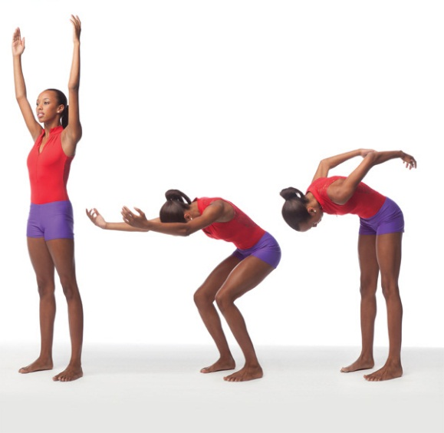
Домашнее задание:
- выполнение упражнений под музыку
Обратная связь:
Фото самостоятельного выполнения задания отправлять на электронную почту metodistduz@mail.ru для педагога Шитиковой М.А.

